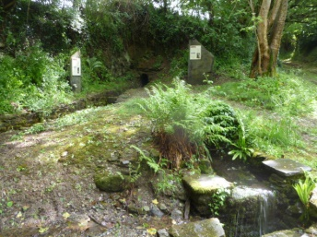 Association « Au Poher Le Vent Tourne »

Inscription Vide-Grenier LE MOUSTOIR

LE 8 AOUT 2021

Nom :

Prénom :

Adresse :

N° de téléphone :

Email :

Emplacement de 5m/4  (5€): Parking de l’église, place du 19 mars 1962

Installation à partir de 6h30 le matin jusqu’à 18h.

Les véhicules pourront se trouver à l’arrière des emplacements.

Toutes les règles sanitaires devront être respectées (gel hydro alcoolique, masques) et votre emplacement laissé propre.

*Tout Dossier incomplet ne sera pas Validé : me faire parvenir la fiche d’inscription complétée et signée, accompagnée d’une copie de votre carte d’identité, avant le 5/08/2021.*

*Claudine LE GUERN, 24 le helesser 22340 LE MOUSTOIR*

*Tél : 06 79 72 67 66 Email :* [*leguern.cl@gmail.com*](mailto:leguern.cl@gmail.com)

-------------------------------------------------------------------------------------------------------------------------------------

**ATTESTATION**

Je soussigné, Mme Mr, entreprise : adresse :

Atteste n’avoir pas participé à plus de deux manifestations de même nature en 2021.

Date : Signature,